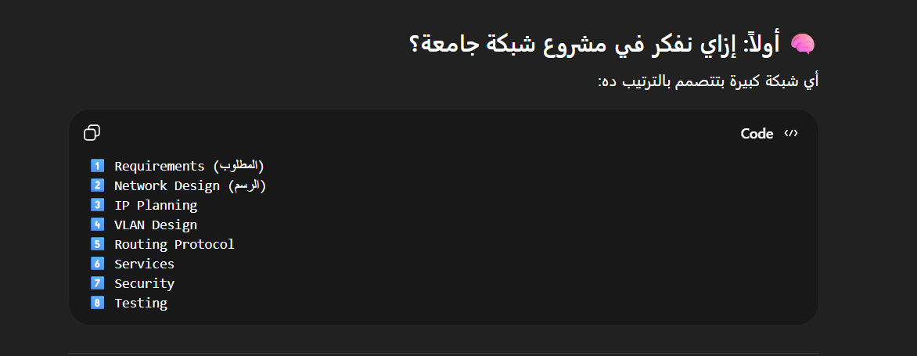
🎓 1️⃣ Requirements (نفترض سيناريو جامعة)
جامعة فيها:
- 🏫 Administration
- 💻 Computer Labs
- 👨‍🏫 Staff
- 🎓 Students
- 🌐 Internet Access
وإجمالي الأجهزة ≈ 200 Host

🌐 2️⃣ هل نستخدم VLAN ؟
✅ آه — لازم.
ليه؟
بدل ما تبقى شبكة واحدة كبيرة → نقسمها logically.
مثال:
Department | VLAN
Admin | VLAN 10
Staff | VLAN 20
Labs | VLAN 30
Students | VLAN 40

🌐 3️⃣ هل نستخدم OSPF ولا RIP؟
❌ RIP
- صغير
- بطيء
- hop count فقط
✅ OSPF (اختيار الجامعات والشركات)
- سريع
- scalable
- professional
👉 مشروع جامعة = OSPF

🌐 4️⃣ اختيار IP Addressing (المهم جدًا)
عندك 200 Host.
نختار Private Network:
192.168.0.0/16
نقسمها Subnets.

نحسب subnet مناسب
200 host → تحتاج:
2^8 = 256 address
يعني:
/24
Subnet mask = 255.255.255.0

VLAN | Network
VLAN10 | 192.168.10.0/24
VLAN20 | 192.168.20.0/24
VLAN30 | 192.168.30.0/24
VLAN40 | 192.168.40.0/24

🏗️ 5️⃣ تصميم الشبكة (Architecture)
التصميم الاحترافي اسمه:
Hierarchical Design
INTERNET
|
Edge Router
|
Core Layer (L3 Switch)
/ \
Access SW1 Access SW2
| |
PCs PCs

Feature | تستخدم؟
VLAN | ✅
Trunk | ✅
Inter-VLAN Routing | ✅
OSPF | ✅
DHCP | ✅
Default Route | ✅
ACL | (اختياري)

🔥 الآن الـ TASK
الحقيقي (طبق بنفسك)
🎯 المطلوب منك
✏️ Step 1 — ارسم Network فيها:
✅ 1 Router (Internet)
✅ 1 Layer 3 Switch
✅ 2 Access Switch
✅ 8 PCs (2 لكل VLAN)

✏️ Step 2 — اعمل VLANs
VLAN 10 ADMIN
VLAN 20 STAFF
VLAN 30 LAB
VLAN 40 STUDENT

✏️ Step 3 — Assign Ports
مثلاً:
Fa0/1-2 → VLAN10
Fa0/3-4 → VLAN20
Fa0/5-6 → VLAN30
Fa0/7-8 → VLAN40

✏️ Step 4 — Trunk links
بين:
Access Switch ↔ Core Switch

✏️ Step 5 — Inter-VLAN Routing
اعمل SVIs على Layer3 Switch:
interface vlan 10
ip address 192.168.10.1 255.255.255.0
وهكذا لكل VLAN.

✏️ Step 6 — OSPF
بين:
Core Switch ↔ Router
router ospf 1
network 192.168.0.0 0.0.255.255 area 0

✏️ Step 7 — Internet Route
ip route 0.0.0.0 0.0.0.0 <ISP-IP>

✏️ Step 8 — DHCP (اختياري لكن جامد)
كل VLAN تاخد IP أوتوماتيك.

✏️ Step 9 — Testing
✅ ping بين VLANs
✅ ping router
✅ ping internet

⭐ شكل المشروع النهائي (اللي الدكاترة بتحبه)
✔ VLAN segmentation
✔ OSPF routing
✔ Structured IP plan
✔ Scalable design
✔ Hierarchical topology

🚀 Challenge Level (لو عاوز تبقى جامد فعلاً)
بعد ما تخلص:
- امنع Students من الوصول لـ Admin باستخدام ACL
- خلي Admin يقدر يوصل لكل حاجة
- اعمل DHCP Server واحد لكل الشبكة

